ЭКСТРЕМИЗМ.
ВИДЫ ЭКСТРЕМИСТКОЙ ДЕЯТЕЛЬНОСТИ.

Экстремизм - это форма радикального отрицания существующих общепризнанных общественных норм и правил в государстве со стороны отдельных лиц или групп.
В соответствии с Федеральным законом от 25.07.2002 № 114-ФЗ "О противодействии экстремистской деятельности" - экстремизм (экстремистская деятельность) это:
• насильственное изменение основ конституционного строя и нарушение целостности Российской Федерации;
• публичное оправдание терроризма и иная террористическая деятельность;
• возбуждение социальной, расовой, национальной или религиозной розни;
• пропаганда исключительности, превосходства либо неполноценности человека по признаку его социальной, расовой, национальной, религиозной или языковой принадлежности, или отношения к религии;
• нарушение прав, свобод и законных интересов человека и гражданина в зависимости от его социальной, расовой, национальной, религиозной или языковой принадлежности, или отношения к религии;
• воспрепятствование осуществлению гражданами их избирательных прав и права на участие в референдуме или нарушение тайны голосования, соединенные с насилием либо угрозой его применения;
• воспрепятствование законной деятельности государственных органов, органов местного самоуправления, избирательных комиссий, общественных и религиозных объединений или иных организаций, соединенное с насилием либо угрозой его применения;
• совершение преступлений по мотивам, указанным в пункте «е» части первой статьи 63 Уголовного кодекса Российской Федерации;
• пропаганда и публичное демонстрирование нацистской атрибутики или символики либо атрибутики или символики, сходных с нацистской атрибутикой или символикой до степени смешения, либо публичное демонстрирование атрибутики или символики экстремистских организаций;
• публичные призывы к осуществлению указанных деяний либо массовое распространение заведомо экстремистских материалов, а равно их изготовление или хранение в целях массового распространения;
• публичное заведомо ложное обвинение лица, замещающего государственную должность Российской Федерации или государственную должность субъекта Российской Федерации;
• организация и подготовка указанных деяний, а также подстрекательство к их осуществлению;
• финансирование указанных деяний либо иное содействие в их организации, подготовке и осуществлении, в том числе путем предоставления учебной, полиграфической и материально-технической базы, телефонной и иных видов связи или оказания информационных услуг.
Основными видами экстремистской деятельности являются:
1) религиозный экстремизм – это оборотная сторона любой религии, ее темная, опасная сторона, направленная на жесткое неприятие идей другой религиозной конфессии, агрессивное отношение и поведение к иноверцам, пропаганда незыблемости, «истинности» одного вероучения; стремление к искоренению и устранению представителей иной веры вплоть до физического истребления, проявление крайней нетерпимости к представителям различных конфессий либо противоборстве внутри одной конфессии (внутри конфессиональный и межконфессиональный экстремизм) и зачастую используется в политических целях, в борьбе религиозных организаций против светского государства или за утверждение власти представителей одной из конфессий. Религиозный экстремизм обычно предусматривает не только распространение какой-либо религии, но и создание государственных или административных образований, в которых эта религия стала бы официальной и господствующей.
При этом нередко преследуются и чисто экономические и политические цели.
Таким образом, религиозный экстремизм несет в себе элементы экстремизма политического. Не менее часто здесь действует принцип, согласно которому представители какого-либо народа или нескольких народов заведомо считаются потенциальными сторонниками определенной религии, а все остальные — ее противниками;
2) политический экстремизм означает незаконную деятельность политических партий и движений, а также должностных лиц и рядовых граждан, направленную на насильственное изменение существующего государственного строя, уничтожение существующих государственных структур и установление диктатуры тоталитарного порядка, разжигание национальной и социальной вражды;
3) религиозно-политический экстремизм - деятельность, направленная на насильственное изменение государственного строя или насильственный захват власти, нарушение суверенитета и территориальной целостности государства, на возбуждение в этих целях религиозной вражды и ненависти;
4) националистический экстремизм - почти всегда несет в себе элементы экстремизма политического и достаточно часто — религиозного.

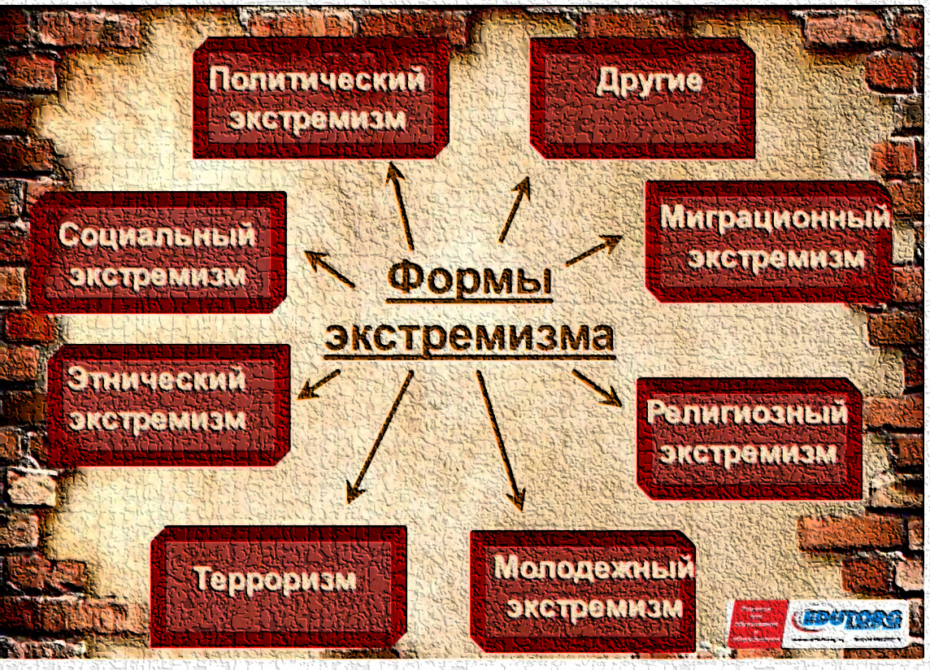

Экстремистская организация — общественное или религиозное объединение либо иная организация, в отношении которых по основаниям, предусмотренным настоящим Федеральным законом, судом принято вступившее в законную силу решение о ликвидации или запрете деятельности в связи с осуществлением экстремистской деятельности.


ЧТО ТАКОЕ ТЕРРОРИЗМ. ВИДЫ ТЕРРОРИЗМА
Терроризм — это достижение политических, религиозных и экономических целей путем насильственных действий и устрашения населения.
Террористическая деятельность включает в себя:
создание террористических группировок;
планирование террористических действий;
подстрекательство к совершению террористического акта;
финансирование террористических организаций;
пропаганда насилия для достижения религиозных, социальных или экономических целей;
совершение террористических актов.
Виды терроризма
Каждый террористический акт имеет конкретную направленность. В целом можно выделить несколько видов терроризма в зависимости от его целей.
Политический. Такой терроризм нацелен на борьбу за власть, устрашение политических оппонентов или государства в целом. Может существовать лишь при поддержке какой-то части населения.
Государственный. Направлен на население своей страны с целью его запугивания и устрашения. Насилие осуществляется именно над гражданскими лицами, исходит со стороны силовых структур. Проявляется в виде пыток, задержаний и убийств мирных жителей.
Религиозный. Этот вид терроризма существует для того, чтобы заставить население принять свою религию и нанести ущерб представителям другой веры. Также религиозный терроризм может происходить ради утверждения власти одного из представителей определенной веры.
Военный. Терроризм такого вида происходит, как правило, в военное время. Он совершается не только для того, чтобы ослабить военную мощь государства-противника, но и для того, чтобы повлиять на психологическое состояние населения.
Криминальный. Осуществляется в форме совершения заказных убийств, разборок между преступными группировками, насильственного вымогательства и вооруженных захватов.
Националистический. Данный вид терроризма строится по этническому признаку. Он совершается для того, чтобы доказать независимость отдельной нации или добиться ее превосходства в стране и в мире.
Экологический. Сравнительно новый вид терроризма, цель которого — повлиять на экологическую обстановку с помощью радикальных насильственных мер.

В целях защиты общества от противоправной информации, распространяемой в информационно-телекоммуникационных сетях (в том числе в сети Интернет) создан Единый реестр доменных имен и (или) универсальных указателей страниц сайтов в сети Интернет и сетевых адресов сайтов в сети Интернет, содержащих информацию, запрещенную к распространению на территории Российской Федерации федеральными законами.
В современных социально-политических условиях крайним проявлением экстремизма является терроризм, который основывается на экстремистской идеологии.

Разъяснения действующего законодательства о противодействии
терроризму и экстремизму
За осуществление экстремистской деятельности граждане Российской Федерации, иностранные граждане и лица без гражданства несут уголовную, административную и гражданско-правовую ответственность в установленном законодательством Российской Федерации порядке. В целях обеспечения государственной и общественной безопасности по основаниям и в порядке, которые предусмотрены федеральным законом, лицу, участвовавшему в осуществлении экстремистской деятельности, по решению суда может быть ограничен доступ к государственной и муниципальной службе, военной службе по контракту и службе в правоохранительных органах, а также к работе в образовательных учреждениях и занятию частной детективной и охранной деятельностью.
В случае, если руководитель или член руководящего органа общественного или религиозного объединения либо иной организации делает публичное заявление, призывающее к осуществлению экстремистской деятельности, без указания на то, что это его личное мнение, а равно в случае вступления в законную силу в отношении такого лица приговора суда за преступление экстремистской направленности соответствующие общественное или религиозное объединение либо иная организация обязаны в течение пяти дней со дня, когда указанное заявление было сделано, публично заявить о своем несогласии с высказываниями или действиями такого лица. Если соответствующие общественное или религиозное объединение либо иная организация такого публичного заявления не сделает, это может рассматриваться как факт, свидетельствующий о наличии в их деятельности признаков экстремизма.
Так, в случае осуществления какой-либо организацией экстремистской деятельности, данная организация может быть ликвидирована по решению суда, а ее деятельность запрещена. Кроме того, за массовое распространение экстремистских материалов гражданин может быть привлечен к административной ответственности в виде штрафа до 3-х тысяч рублей, а юридическое лицо – в виде штрафа до 100 тысяч рублей.
Пропаганда и публичное демонстрирование нацисткой атрибутики и символики, помимо штрафа, могут быть наказаны административным арестом на срок до 15 суток с конфискацией данной атрибутики и символики. Вместе с тем, самым серьезным наказанием за совершение террористических и экстремистских действий, является уголовная ответственность.
За совершение террористических актов предусмотрено наказание вплоть до пожизненного лишения свободы. Кроме того, наказание в виде лишения свободы на различные сроки назначается за возбуждение ненависти либо вражды, а также за унижение достоинства человека либо группы лиц по признакам пола, расы, национальности, языка, происхождения, отношения к религии, а равно принадлежности к какой-либо социальной группе, совершенные публично или с использованием средств массовой информации; организацию и участие в экстремистском сообществе или экстремистской организации. | 

ВЫВОДЫ
Мировой опыт показывает, что идеи экстремизма захватывают сознание общества постепенно, подталкивая людей к агрессивным действиям, актуализируя прошлые, настоящие, мнимые «обиды» того или иного народа, поэтому важно иметь систему мер предупреждения такой агрессии, т. е. идеологической подготовки для профилактики экстремизма.
Любой предмет, найденный на улице или в подъезде, может представлять опасность.
К террористическому акту невозможно подготовиться заранее, поэтому следует быть настороже всегда.
Следует проявлять особую осторожность на многолюдных мероприятиях с тысячами участников, в популярных развлекательных заведениях, торговых центрах.
Обращайте внимание на подозрительных людей, предметы, на любые подозрительные мелочи.

Подготовлено: помощником прокурора района К.С. Сизовым

